Гараедаги. Системное мышление. Как управлять хаосом и сложными процессами
Конспект книги Джамшид Гараедаги. Как управлять хаосом и сложными процессами. Платформа для моделирования архитектуры бизнеса. – Минск: Гревцов Букс, 2010. – 480 с.
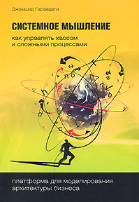
Это издание адресовано ищущим и мыслящим практикующим специалистам, осознавшим, что «научиться быть» – не менее важная и нужная составляющая успешной профессиональной деятельности, нежели «научиться делать», что одномерность подразумевает лишь одно – скучную предсказуемость.
В книге приведено пять реальных примеров моделирования архитектуры бизнеса. Я назвал эти компании «отважными первопроходцами» за готовность к смелым экспериментам с нешаблонными решениями вне зависимости от того, делал так кто-нибудь раньше или нет.
Глава 1 «Правила игры постоянно меняются»
Самые трудноискоренимые привычки – те, которые давали неплохие результаты на протяжении какого-то времени и за которые их обладателя хвалили и всячески поощряли. Если ни с того ни с сего сказать такому человеку, что его рецепт успеха утратил свою силу, он вам просто не поверит – его личный опыт опровергает ваши слова. И убедить его в обратном очень и очень нелегко.
Какие скрытые силы превращают успех в проигрыш? Силы, трансформирующие успех в проигрыш, образуют пятиуровневую иерархию (рис. 1)
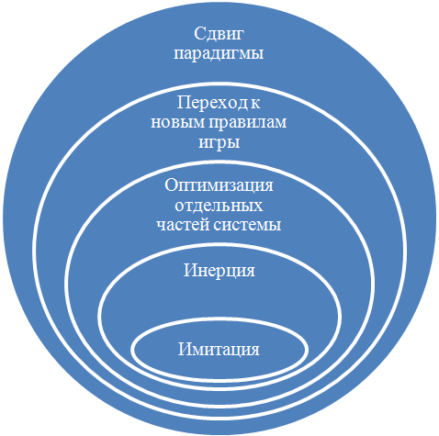
Рис. 1. Иерархия сил, подрывающих конкурентное преимущество
Имитация. Успешные отличия (конкурентные преимущества) со временем стираются, потому что их начинают копировать, исключения становятся нормой и теряют свое преимущество.
Компания (наш клиент) постоянно приспосабливала каждую из своих новых технологий к старой платформе, в то время как конкурент начинал все с нуля и мог позволить себе в полной мере реализовать потенциал каждой новой технологии. В результате некий агрегат содержал 2800 деталей, а у конкурента – 1800. Иногда полезно остановиться, осмотреться, хорошенько подумать и начать все сначала.
Инерция замедляет реагирование на важные научно-технические достижения. Парадоксально, но вероятность неадекватной реакции организации на ключевые научно-технические открытия прямо пропорциональна степени успеха, достигнутого через применение ведущей до этого технологии. Чем больше процветания добивается компания благодаря определенной технологии, тем выше ее сопротивление изменениям. Но реальная угроза возникает, когда организация, в конце концов, принимает решение внести косметические поправки: конкуренты получают огромное преимущество в освоение новой технологии, а мелкие изменения лишь увеличивают стоимость производства, снижают качество продукции и удваивают риск банкротства.
Оптимизация отдельных частей системы. Гиперболизация отдельных сильных сторон и ложный вывод, что если Х – это хорошо, то чем больше Х, тем лучше, – превращают плюс в разрушительный минус. Формула успеха вызывает подобострастное поклонение, а ее создатели становятся единоличными авторитетами. Торжествует лишь одно правильное решение. Монолитная культура уменьшает и без того ограниченные возможности выбора.
Переход к новым правилам игры. Неспособность оценить последствия успеха и упорство в следовании старым правилам игры – вот из чего рождаются трагедии. Удачно внедрив конвейер, Форд решил проблему производства. Спустя некоторое время уникальная способность выпускать товары в большом количестве утратила свое преимущество из-за повсеместной имитации. Это событие изменило природу конкурентной игры: если ранее стоял вопрос о решении производственной проблемы, то теперь – об искусстве управлять разнообразием и ростом. Форд не осознал изменение правил игры, и Альфред Слоун из General Motors занял доминирующую позицию на рынке.
Сдвиг парадигмы – то ест смена системы понятий, ценностей и целей. Столкнувшись с противоречиями, игнорировать или отрицать которые уже просто невозможно, некоторые люди приходят к выводу, что существующая система понятий утратила свою состоятельность и исчерпала свой потенциал. Сдвиг парадигмы бывает двух категорий: изменение характера реальных условий и изменение метода научного познания. Но возможен и двойной сдвиг сразу в обоих направлениях. Сейчас мы стоим перед проблемой двойного сдвига: во-первых, сдвиг в нашем понимании природы организации – от биологической модели к социокультурной, во-вторых, сдвиг в наших воззрениях на метод научного познания, на средство обретения знаний – от аналитического мышления (наука об изучении независимых наборов переменных параметров) к целостному системному мышлению (искусство и наука обращения с взаимозависимыми наборами переменных параметров). Взаимодополняющий характер этих двух направлений сдвига парадигмы служит ключом к пониманию сценария развития ситуации и выявлению движущих сил перемен (рис. 2).
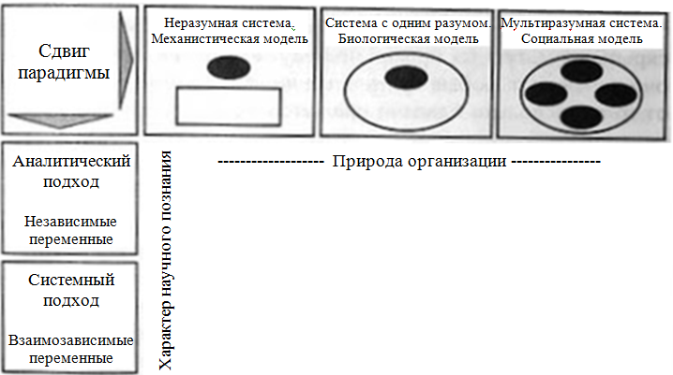
Рис. 2. Сдвиг парадигмы
Взаимозависимость и выбор. Наряду с тем, что организация как единое целое становится все более взаимосвязанной и взаимозависимой, ее составные элементы стремятся к все большей независимости и самостоятельному выбору. Решить данную дилемму можно лишь с помощью двойного сдвига парадигмы. Результатом первого станет взгляд на организацию как на мультиразумную социокультурную систему, то есть добровольное объединение целеустремленных членов, вступивших в союз для служения своим интересам посредством удовлетворения той или иной потребности окружающей среды. Второй – поможет нам видеть сквозь хаос и сложность и научит справляться с набором взаимозависимых переменных.
О природе организации: первый сдвиг парадигмы. Чтобы размышлять об организациях, необходима модель чего-то похожего, но более простого и знакомого. Три приведенные на рис. 2 модели отражают последовательные сдвиги в нашем понимании природы организации: от не обладающего разумом механического инструмента к биологическому организму с одним разумом и наконец, к мультиразумной организованной сложной системе.
Сущность механической модели: организация представляет собой неразумную систему – у нее нет своей собственной цели. Это инструмент, чью функцию определяет хозяин; орудие владельца для достижения своей цели – получения прибыли. Структура системы заложена в ее конструкции и не допускает возможности самостоятельной перестройки. Части системы не имеют права выбора. Система функционирует путем реагирования на внешнее раздражение и может работать эффективно лишь в случае, когда окружающая среда остается стабильной.
Биологическое мышление – парадигма живых систем – привело к рассмотрению организации как системы с одним разумом. Организация представляет собой живую систему с единым разумом (в точности как человеческий организм), у которой имеется своя собственная цель. Эта цель, принимая во внимание внутреннюю уязвимость и неустойчивую структуру открытых систем, заключается в выживании. Чтобы выжить, биологические существа должны расти – так подсказывает здравый смысл. В переводе на язык организации это означает следующее: мерой успеха является рост, единственный и наиважнейший показатель эффективности, а прибыль представляет собой средство для его достижения. Таким образом, в отличие от механистической модели, для которой прибыль является самоцелью, в биологической модели это лишь средство для достижения цели. Разумная система в целом наделена возможностью выбора, но вот ее части этого свойства лишены. Они функционируют на основе принципов кибернетики, как гомеостатическая (поддерживающая внутреннее динамическое равновесие) система, реагирующая на информацию подобно терморегулятору. Считается, что неудовлетворительная работа любой нормальной системы с единым разумом – результат недостаточной информации или помех в каналах связи. Следуя логике, очевидным решением большинства проблем должно стать получение дополнительной информации и улучшение связи. Тем не менее, если части системы обретут сознание и начнут делать самостоятельный выбор, система окажется в большой беде. Только представьте на минуту, что терморегулятор в вашей комнате научился мыслить. Когда части целого имеют возможность выбора, главной проблемой становится конфликт и возможность его разрешения.
Мультиразумные – системы, элементы которой способны (правомочны) делать выбор. Критическим параметром является цель. Объект является целеустремленным, если он может производить: один и тот же результат различными способами в неизменной среде; различные результаты в той же или иной среде. Совместить интересы целеустремленных элементов друг с другом и с целым – вот главная задача системы. В отличие от машин, части которых достаточно объединить в единое целое всего один раз, для организаций процесс интеграции – вечная проблема и непрекращающаяся борьба. Цель организации – обслуживание интересов ее участников при одновременном удовлетворении потребностей внешней среды.
Элементы механистических систем связаны энергетически, а социокультурных – информационно. В системах, где связующим звеном выступает энергия, отношения между частями управляют законы классической физики. Их пассивное и предсказуемое функционирование вплоть до самой поломки является обязательным условием. Автомобиль слушается водителя независимо от его знаний и сноровки и не станет «возражать», если водитель захочет въехать на машине в глухую стену, – беспрекословно врежется куда угодно. Однако езда верхом на лошади открывает совсем иные перспективы. Лошади не все равно, кто находится в седле, и нормальная поездка состоится только после серии информационных обменов между лошадью и всадником. Другими словами, оба участника образуют информационно связанную систему, где управление и контроль достигаются лишь путем вторичного соглашения (основанного на общем понимании), которому предшествует психологический договор.
Членов социокультурной организации удерживает вместе одна или несколько общих целей и приемлемые для всех участников способы их достижения; все они имеют корпоративные ценности, лежащие в основе их культуры.
О природе научного познания: второй сдвиг парадигмы. Внимание классической науки сосредоточено на независимых переменных. Она полагает, что целое – это не что иное, как сумма частей. Соответственно, для понимания поведения системы надо лишь выявить воздействие, оказываемое на нее каждым из независимых параметров. Изучение независимых переменных лежит в основе аналитического мышления, оставшегося неизменным во всех трех аспектах – механическом, биологическом и социальном. Аналитическое мышление проигнорировало эмержджентные свойства (свойства, которые нельзя наблюдать ни у одной из частей системы, а возникающие ТОЛЬКО в результате взаимодействия элементов системы).
Независимый набор переменных представляет собой частный случай более общей схемы взаимозависимости, и по мере усложнения системы проблема взаимной зависимости ее элементов становится все более заметной. Для понимания взаимозависимости элементов системы необходим образ мышления, отличный от анализа, а именно – системное мышление. Аналитический и системный подходы в корне различны. Анализ представляет собой трехступенчатый мыслительный процесс: сначала объект изучения разбивается на части, затем делается попытка объяснить поведение каждого элемента в отдельности, и наконец, происходит синтез полученных суждений для объяснения целого. Системное мышление применяет другой подход. Оно изучает систему с точки зрения той окружающей среды, частью которой данная система является, рассматривая роль системы в функционировании целого.
Если аналитический подход не изменился в течение последних 400 лет, то системное мышление успело претерпеть трансформацию трех различных поколений в своем развитии. Первое поколение системного мышления (исследование операций) решало проблему взаимозависимости в контексте механистических (детерминированных) систем. Второе поколение (кибернетика и открытые системы) занималось двойной проблемой взаимозависимости и самоорганизации (негэнтропии) в контексте живых систем. А третье поколение (моделирование) пытается справиться с тройной проблемой взаимозависимости, самоорганизации и выбора в контексте социокультурных систем.
Будучи целеустремленными, социальные организации являются еще и живыми системами, поэтому они негэнтропичны (не подчиняются второму закону термодинамики – закону возрастания энтропии) и способны к самоорганизации. Они создают порядок из хаоса. Биологические системы самоорганизуются главным образом через генетические коды, а социальные системы – посредством культурных кодов. ДНК социальной системы это ее культура.
Конкурентные игры. Выбор той или иной парадигмы по двум осям: (X) изменение характера реальных условий и (Y) изменение метода научного познания, приводит к возникновению тех или иных правил игры (рис. 3).
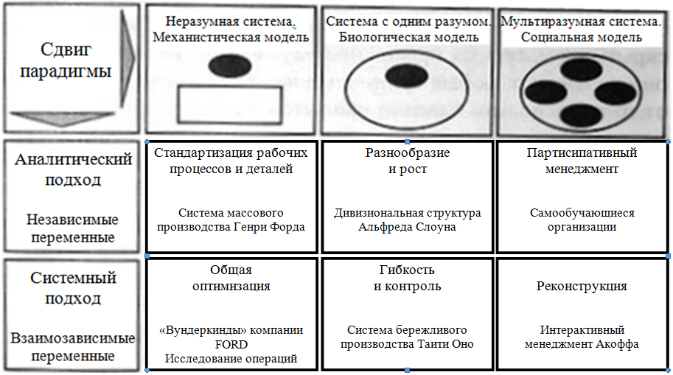
Рис. 3. Шесть конкурентных игр
Система массового производства ставит во главу угла жесткий контроль для обеспечения согласованности, предсказуемости и надежности поведения участников внутри организации. Но подобный контроль подрывает творческие способности организации и ограничивает ее реакцию на растущую потребность в разнообразии. Наилучшее решение для производства может противоречить лучшему решению для маркетинга и т.д. – не это ли причина, по которой большинство крупных организаций постоянно мечутся от централизации к децентрализации и обратно?
Дивизиональная структура. Корпорация разделена на главный офис (мозг компании) и операционные единицы; также определена процедура создания желаемого результата и контроля над его реализацией.
Самоорганизующиеся системы. Организация, задуманная как система с единым разумом, стала не только сложнее в управлении, но и беззащитнее, уязвимее для воздействия отдельных ее членов. Эта модель не оправдала возлагаемых на нее ожиданий. Даже лучшая работа на эту тему – знаменитая работа Стаффорда Бира «Мозг фирмы» – оказалась не в состоянии справиться со всеми сложностями новых социальных взаимодействий.
Общая оптимизация. Исследование операций предполагает пассивное или реактивное поведение членов организации и не принимает во внимание актуальные последствия активного выбора.
Непредсказуемость, вызванная быстрыми темпами перемен, подорвала представление о пользе центральной концепции планирования на основе прогнозирования и подготовки, что способствовало внедрению бережливого производства.
Интерактивный менеджмент. Сегодня моделирование систем представляет собой последнюю главу в эволюции системного мышления. Целеустремленная социальная система способна создавать свое будущее путем самореконструкции. Концепция моделирования признала, что в основе развития человечества лежит выбор. Развитие – это совершенствование способности человека делать выбор; моделирование – средство для активации этой способности и холистического (целостного, системного) мышления. Разработчики модели пытаются скорее выбирать, чем предсказывать будущее. Они стремятся понять рациональные, эмоциональные и культурные аспекты выбора и создать модель системы, которая сможет эффективно выполнять множество функций. Методология моделирования предписывает разработчикам «учиться, учиться и еще раз учиться»: как осознавать пробелы в своих знаниях, как применять имеющиеся знания и как получать недостающие. Наконец, для создания модели нужна информация о влиянии действий одного элемента системы на другие элементы и наоборот. А для этого необходимо понимать природу взаимодействий между звеньями цепи (рис. 4).
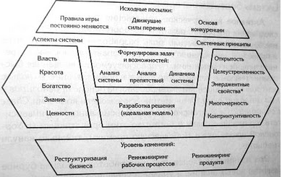
Рис. 4. Интерактивный менеджмент.
Часть II Теория систем: природа зверя
«Бог умер», гласит надпись на доске объявлений Оксфордского университета в Англии. «Нет! – говорится ниже. – Просто он сейчас работает над менее амбициозным проектом».
Древнеперсидский пророк Заратустра около 3000 лет тому назад высказал идею о том, что «в каждом аспекте нашей жизни присутствуют элементы случайности, выбора и предопределенности. Может быть, свобода выбора все же не иллюзия. Однако выбор – только одна из трех составляющих. А вот взаимодействие выбора, случая (хаотичности) и предопределенности (законов природы) и вправду преподносит немало сюрпризов.
Наши естественные науки открыли для себя хаос. Общественные науки столкнулись с проблемой сложности. Но эти понятия не являются характеристиками современной действительности; они всего лишь особенности нашего восприятия и понимания. Мир представляется нам безумно сложным и хаотичным только потому, что для его объяснения мы используем неадекватные концепции. Стоит нам понять какое-либо явление, и оно уже не кажется нам ни хаотичным, ни невероятно сложным. Нам нужны операциональные определения, нам нужен новый системный язык.
Глава 2 Системные принципы
Открытость, целеустремленность, многомерность, эмерджентность и контринтуитивность – вот пять принципов, которые действуют сообща как согласованное динамичное целое и определяют базовые характеристики и особенности организации, рассматриваемой как целенаправленная мультиразумная система (рис. 5). Эти принципы являются неотъемлемой частью третьего поколения системного мышления. Сделайте их своими внутренними принципами, превратите их в кирпичики для строительства той ментальной модели, без которой невозможно стать системным мыслителем.
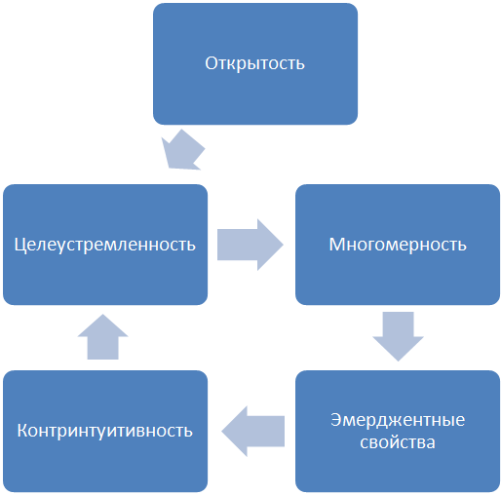
Рис. 5. Системные принципы.
Принцип открытости означает, что поведение живой (открытой) системы можно понять только с учетом среды, в которой она функционирует (рис. 6). Нашим первым прорывом стало понимание того, что, хотя все и зависит от остального, это «все» можно разделить на две категории параметров, которыми можно управлять в той или иной степени и которыми управлять невозможно. Затем мы сделали второй прорыв – обнаружили, что поведение переменных параметров во внешней среде, не поддающихся управлению, можно прогнозировать. Фактически, существует закономерность: чем хуже контекстуальная переменная поддается управлению, тем легче предсказать ее поведение. Это наблюдение привело к формулировке первого правила для укрощения открытых систем: необходимо прогнозировать будущее и готовиться к нему. Прогнозирование внешней среды и подготовка системы к будущим изменениям стали основой неоклассического направления менеджмента.
Но каким-то образом успех изменил правила игры. Оказалось, что существуют параметры, не подвластные нашему управлению, но подвластные нашему влиянию. Управление предполагает действие, которое является необходимым и достаточным для получения намеченного результата. Влияние означает, что действие не является достаточным условием – оно лишь способствует достижению результата. Лидерство можно определить, как способность влиять на тех, кем мы не умеем управлять.
Второй закон термодинамики гласит: существует общая тенденция во вселенной (как закрытой системе) к уничтожению всех различий. Так что конечное состояние этой системы должно характеризоваться единообразием и беспорядочностью, то есть хаотичной простотой. Поэтому энтропия (S) – мера беспорядка – будет постоянно увеличиваться. Однако нам известно, что живые системы негэнтропичны (-S). Они способны не только противостоять этому трудно преодолимому процессу с помощью дифференциации (развития в сторону усложнения), но еще и стремиться к предопределенному порядку, то есть упорядоченной сложности. Формула I = -S означает, что негэнтропичная система должна владеть информацией, и позволяет сделать вывод: движение в сторону усложнения и порядка возможно только при наличии у системы средства познания и внутреннего образа ее желаемого будущего состояния.
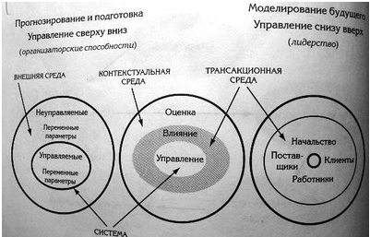
Рис. 6. Открытость
Итак:
- Открытые системы можно постичь только в контексте их окружения.
- Лидерство означает управление снизу вверх и заключается во влиянии на параметры, коими мы не умеем управлять, и оценке тех, на которые мы не умеем влиять.
- Открытые системы по умолчанию руководствуются внутренним кодом действия (ДНК или культурой). Будучи предоставленными самим себе, открытые системы стремятся воспроизводить себя бесконечно.
Целеустремленность. Чтобы оказывать влияние на субъекты нашей трансакционной среды, мы должны понимать, почему они действуют именно так, а не иначе. Понимание отличается от информации и от знания. Информация дает ответ на вопрос «что?», знание – на вопрос «как?», а понимание – на вопрос «почему?» (рис. 7).
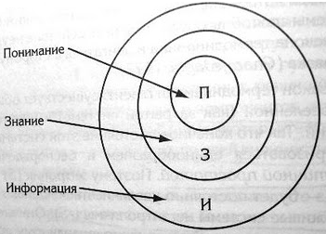
Рис. 7. Иерархия влияния
Вопрос «почему?» помогает выявить цель того или иного выбора клиента. А выбор – это результат взаимодействия трех аспектов: рационального, эмоционального и культурного. Рациональный выбор всегда подразумевает личную, корыстную выгоду. Рыночная экономика, как и демократия, делает только рациональный выбор. Побеждают необязательно лучшие – побеждают те, кто лучше всех приспособлен к существующему порядку. Быть впереди своего времени иногда страшнее, чем плестись где-нибудь в хвосте. Следующий аспект выбора – эмоциональный, область красоты и душевного волнения. Мы делаем множество вещей просто потому, что это увлекательно, точнее, интересно и сложно. Если бы интерес и азарт, вызванные сложностью задачи, не были одним из наших критериев принятия решений, жизнь стала бы сплошной скукой. Постановка лишь легкодостижимых целей означает лишь банальное существование. Возможно, это удивит многих менеджеров по персоналу, зато великолепно объясняет, почему огромная часть корпоративной жизни ассоциируется со скукой и бессмысленностью. В отличие от рационального выбора, которым руководят ценности-средства (внешние), эмоциональный выбор зависит от ценностей-целей (внутренних) – радости, наслаждения, удовлетворения, составляющих эмоциональное состояние человека как таковое.
Итак:
- Миром управляют не те, кто прав, а те, кто умеет убедить остальных в своей правоте.
- У выбора есть три аспекта: рациональный (личная выгода), эмоциональный (интерес, волнение, азарт) и культурный (общепринятые нормы).
- В то время как рациональный выбор отвергает риск, эмоциональный – напротив: риск представляет собой важный атрибут эмоционального волнения и азарта.
- «Реалии где-то там» так и останутся недостижимыми до тех пор, пока кто-либо однажды не решит бросить им вызов.
- Выбор – вопрос компетенции; он подразумевает власть действия. Свобода без соответствующих способностей и умений бессмысленна.
Многомерность является, пожалуй, одним из наиболее действенных принципов системного мышления, суть которого заключается в способности видеть дополняющие друг друга тенденции в прямо противоположных явлениях и создавать одно целое из несоединимых частей.
В большинстве культур доминирует ошибочное представление о противоположных тенденциях как взаимоисключающих и абсолютно несовместимых соперниках в игре с нулевым исходом, где возможны лишь два результата: выигрыш и проигрыш. Вообще-то, любое явление возникает в паре со своей противоположностью: безопасность / свобода; порядок / путаница; общество / личность… Они представлены таким образом, что победа одного неизбежно ассоциируется с поражением другого (рис. 8).
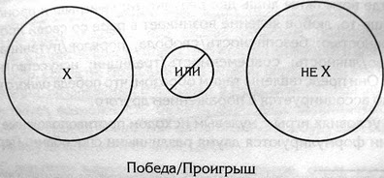
Рис. 8. Противопоставление
Второй способ предлагает рассматривать противоположные тенденции в виде непрерывного множества, или континуума (рис. 9). Между белым и черным существует 1000 оттенков серого. Здесь речь идет о компромиссе или разрешении конфликта.
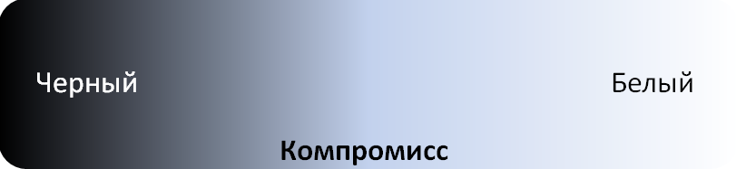
Рис. 9. Непрерывное множество или континуум
Создается впечатление, будто мы живем в эпоху парадоксов. Даже такие освященные веками ценности, как свобода и справедливость, не убереглись от нападок. Боулдинг довольно точно подметил, что многие боятся свободы, поскольку за ней им всегда мерещится призрак анархии. В то же время другие боятся справедливости, всегда усматривая за ней тень тирании. А теперь подумайте о связи между безопасностью и свободой. Человек не может быть свободным, если он не уверен в своей безопасности, не может чувствовать себя в безопасности, если он не свободен. А может быть свобода, справедливость и безопасность – три стороны одного и того же явления, которые изначально вовсе не следовало бы разграничивать? Без сомнения, попытки рассматривать каждую из них в изоляции от других создавали массу проблем.
Дополнение – это то, что расширяет или завершает целое. Как утверждает принцип многомерности, противоположные тенденции не только сосуществуют и взаимодействуют, но еще и дополняют друг друга (рис. 10 и 11). В каждом случае желаемое свойство – это не компромисс, а совершенно новое целое со своими уникальными характеристиками.
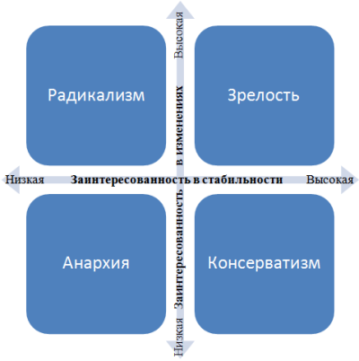
Рис. 10. Поведение многомерной системы.
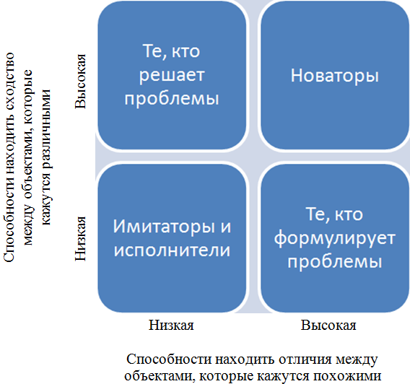
Рис. 11. Новаторские способности.
Эмерджентные свойства, или свойства 2-го типа, – это черты целого. Их нельзя вывести из свойств частей. Тем не менее, они являются продуктом взаимодействий, а не суммой действий частей, и, следовательно, их можно выделить в качестве независимых характеристик. Более того, они не поддаются восприятию ни одни из пяти чувств, как не поддаются и непосредственному измерению. Если это все же необходимо, то остается лишь измерять их проявления. Чтобы избежать ловушки при измерении эмерджентного свойства, необходимо оценивать более одного проявления. В этой связи показатель добавленной экономической стоимости (EVA) выглядит гораздо более надежной мерой достигнутого успеха, чем простой рост:
EVA = инвестированный капитал * (рентабельность капитала – стоимость капитала)
Показатель EVA базируется на двух важных проявлениях успеха. Это результат и роста, и создания стоимости с учетом затрат капитала.
Эмерджентные свойства по своей природе не поддаются анализу, им невозможно дать причинное объяснение, аналитические инструменты здесь бессильны. Успех организации является результатом взаимодействия пяти основных процессов: производственного, принятия решений, обучающегося управления, интеграции членов организации и разрешения конфликтов.
Итак:
- Вместо того чтобы пытаться описать свойство в виде состояния, мы могли бы попробовать понять его как процесс становления.
- Команда из одних звезд – необязательно лучшая команда лиги, и она вполне может проиграть команде среднего уровня той же лиги. Команду-победителя характеризует не только качество ее игроков, но и качество их взаимодействия.
- Совместимость элементов и их усиливающие взаимодействия создают резонанс – силу, которая на порядок превышает сумму сил, производимых этими элементами по отдельности.
- Эмерджентное свойство – это спонтанный результат непрерывных процессов. Поэтому жизнь, любовь, счастье и успех – это не единовременные состояния; их непрерывное воспроизводство – необходимое условие их существования. Если прекращаются генерирующие их процессы, перестают существовать и сами явления.
Контринтуитивность. Социальная динамика полна противоречий, причем свойственный им уровень сложности не под силу аналитическому подходу. Контринтуитивность означает, что действия, направленные на достижение желаемого результата, могут привести к противоположному исходу.
Для понимания сущности контринтуитивности необходимо сначала осознать практическое значение следующих утверждений:
- Причина и следствие могут быть далеко разнесены во времени и пространстве. Событие, происходящее в определенный момент времени и в определенном месте, может иметь замедленное действие и дать эффект в другое время и в другом месте.
- Причина и следствие могут меняться местами, образуя круговую взаимосвязь.
- Одно событие может иметь множество последствий. Важность того или иного последствия может меняться со временем.
- Набор переменных, которые первоначально играли решающую роль в производстве определенного результата, через какое-то время может быть заменен другим набором переменных. Устранение первоначальной причины необязательно приведет к устранению следствия.
Существуют определенные точки равновесия, стабильные состояния, к которым система притягивается, – их называют аттракторами.
Социальные системы проявляют тенденцию к повторению самих себя и воспроизведению одних и тех же неудовлетворительных решений снова и снова. Пассивное приспособление к ухудшающимся внешним условиям ведет к катастрофе. Организации умирают от потери крови, приспосабливаясь к едва заметным постепенным изменениям, постоянно делая слишком мало слишком медленно.
Итак:
- Успех в игре меняет ее правила, а упрямое следование старым правилам превращает успех в поражение.
- Рыночная экономика, как и демократия, делает только рациональный выбор. Победители – необязательно лучшие из лучших. Это те, кто наиболее приспособлен к существующим условиям. Быть впереди своего времени порой трагичнее, чем плестись где-нибудь в хвосте.
- Причина и следствие взаимосвязаны: события приводят к множеству последствий, каждое из которых проявляется не сразу, а со временем еще и обретает самостоятельную жизнь.
- Устранение первоначальной причины не всегда приводит к устранению следствия.
- Склонность природы к повторению, образованию сходных схем и закономерностей, созданию порядка из хаоса дает надежду на возможность ее предсказания. Однако, судя по всему, благодаря богатому взаимодействию случая и выбора, а также нелинейности систем природа благополучно избегает возможности ее предугадать.
Глава 3. Аспекты системы
Обсуждая системные принципы, я назвал счастье, успех и развитие эмерджентными свойствами, а также заметил, что для понимания этих свойств важно суметь объяснить процессы, благодаря которым они возникают. Я говорил, что выбор подразумевает способность и желание создавать будущее, а способность – это потенциальная возможность оценки, влияния и управления жизненно важными параметрами системы.
Параметры, отвечающие за создание будущего, можно обнаружить во взаимодействиях пяти аспектов социальной системы, которые, как подсказывает мой опыт, образуют полный комплект и в совокупности дают исчерпывающую характеристику всей организации:
- Создание и распределение богатства, или производство необходимых товаров и услуг и их справедливая дистрибуция.
- Накопление и распространение истины, то есть информации, знаний и понимания.
- Создание и распределение красоты – эмоциональный аспект бытия, значимость выполняемой работы, вдохновение и интерес.
- Формирование и становление системы ценностей с целью регулирования и поддержания межличностных отношений: сотрудничества, коалиции, соревнования и конфликта.
- Достижение и дублирование власти, в частности, вопросы легитимности, авторитета и ответственности, либо в целом понятие управления.
Пять вышеперечисленных аспектов социальной системы соответствуют следующим крупным сферам общества: экономика, наука, эстетика, этика и политика.
Степень достигаемой организацией интеграции напрямую зависит от создаваемого ею вдохновения, духовного единства и сплоченности участников.
Аспекты системы:
- Производственный процесс (создание и распределение богатства)
- Интеграция членов организации (красота)
- Управление конфликтами (ценности)
- Система принятия решений (власть)
- Система обучения и управления (знания)
Когда человек чувствует незначительность своего вклада в достижения группы или осознает собственную неспособность играть важную в функционировании системы роль, им овладевает чувство безразличия, и постепенно он отчуждается от той самой системы, активным членом которой должен был выступать.
Эффективность организации, зависит не столько от управления действиями ее членов, сколько от управления их взаимодействиями. Участники могут сотрудничать в одном направлении, соревноваться в другом и конфликтовать по поводу третьего – и все это одновременно (рис. 12).
Для эффективного управления мультиразумными системами необходимо понимать сущность выбора как вопроса свободы и власти действия. Мы говорили, что части мультиразумной системы стремятся к свободе выбора и независимому поведению, в то время как целое становится все более взаимозависимым. Это порождает дилемму: что же все-таки важнее – централизация (учет интересов целого) или децентрализация (учет интересов частей)? Подобное противопоставление ведет либо к угнетению (концентрации власти), либо к хаосу (отречению от власти). С другой стороны, компромисс на основе разграничения функций между властями приносит лишь разочарование и порождает застой.
Решение проблемы найти не так уж трудно, если представить, что централизация и децентрализация – две стороны одной медали. Они должны работать одновременно. И это возможно, поскольку власть сродни знанию – ее можно дублировать. Концепция власти как игры с ненулевой суммой крайне важна для понимания сущности процесса обретения власти и управления мультиразумными системами. Следует помнить, что наделение полномочиями – это не отречение от власти и не разграничение функций, а дублирование власти.
Именно общие критерии принятия решений, а не разграничение власти, делают возможным предоставление полномочий и одновременное действие централизации и децентрализации. Чтобы достичь более высокого уровня децентрализации принятия решений, необходимо централизованное соглашение более высокого порядка о критериях принятия этих решений. Однако создать общее понимание среди всех участников организации – задача невыполнимая. Процесс предоставления полномочий должен быть регламентированным.
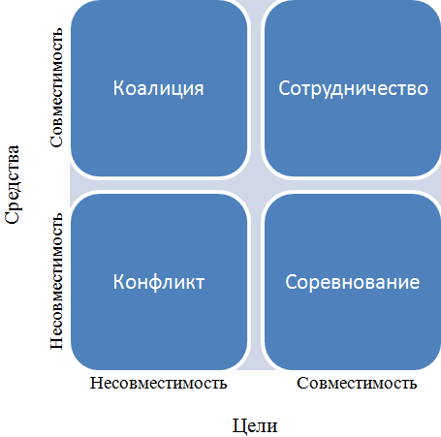
Рис. 12. Четыре типа отношений между сотрудниками в организации.
Критерии принятия решений устанавливают правила выбора; решение само по себе – это практическое применение правил принятия решений в определенной ситуации. Что с практической точки зрения отличает критерий от решения как такового, так это наличие места для маневра. Отсутствие хотя бы некоторой степени свободы фактически превращает критерий принятия решений в само решение.
Критерии принятия решений делятся на стратегические и процессные. Стратегия отвечает на вопросы «зачем?» и «почему?», затрагивает границы выбора (важнейшие переменные параметры), формулирует исходные посылки и ожидаемые результаты. Процедуры отвечают на вопрос «как?» и предлагают методы и модели, воплощающие стратегические установки в конкретной ситуации.
Для эффективности рабочих групп (ячеек) они должны обладать четырьмя характеристиками: степень свободы, согласованность, четкость, всеобщее согласие участников.
Стратегия должна предоставлять разумную степень свободы ячейке-исполнителю. Чтобы повысить необходимую ячейке-исполнителю степень свободы, ответственность за разработку процедуры возлагается на уровень, отвечающий за ее исполнение. Несмотря на логическое проистекание процедур из стратегии, их следует проектировать с учетом конкретных обстоятельств, о коих лучше всего известно тем, кто непосредственно имеет с ними дело.
Достижение консенсуса – это, прежде всего, вопрос лидерства. Как и во многих других ситуациях, когда затрагиваются рациональный, эмоциональный и культурный аспекты поведения, без лидера здесь никак не обойтись. И магической формулы, к сожалению, не существует. В конечном счете, выработка общего мнения целиком и полностью зависит от таланта руководителя.
Общее мнение – далеко не то же самое, что и подчинение меньшинства большинству. Здесь речь идет не о единогласии, а о соглашении действовать. Отрицательное решение – это тоже решение, это выбор в пользу существующего положения дел, который необходимо озвучить и признать. Высшей формы проявления лидерства требуют ситуации, когда невозможно достичь согласия всех участников: только лидер способен сдвинуть процесс с мертвой точки.
Чтобы предварительное рабочее решение оказалось эффективным, участники должны, как минимум, почувствовать, что они:
- Смогли высказаться и получили возможность повлиять на результат;
- Поняли причину принятия именно такого решения, даже если сами с ним и не согласны;
- Готовы принять это решение и целеустремленно его поддерживать.
Познание возникает в результате удивления, когда выявляется несоответствие между ожидаемым событием и фактическим. Если человек сможет понять причину проявления этого несоответствия (поставить диагноз) и найти способ действий, который в будущем позволит избежать его (выписать рецепт), то можно сказать, что он приобрел знания.
Управлять поведением целеустремленных участников мультиразумной системы посредством надзора и контроля уже практически невозможно, даже нежелательно. Для управления сознательными и самостоятельными членами такой системы нам понадобиться новое социальное исчисление. Эта новая формула должна обеспечить основу для вертикальной, горизонтальной и временной совместимости между членами организации.
Без должного внимания к вопросам производства одержимость исключительно распределением не приведет ни к чему иному, кроме справедливого распределения нищеты.
Показателями эффективности деятельности для производства служит минимизация издержек выпуска определенного продукта, а для отдела маркетинга эффективность – максимизация прибыли от продаж. Отношения между производством и маркетингом трудно назвать теплыми. Причина проста: в этой схеме нарушен один из основных системных принципов. Разрозненная оптимизация отдельных частей взаимозависимого набора переменных не приведет к оптимизации всей системы в целом. При изолированном подходе к двум целям – минимизации затрат и максимизации прибыли – в системе возникает глубокое противоречие. Чтобы повысить прибыль, отдел продаж предпочел бы разнообразить ассортимент, добавить специальные характеристики в соответствии с пожеланиями клиентов, уменьшить сроки и объемы производства одного продукта и т.д. С другой стороны, сократить издержки производства можно посредством стандартизации продукции, уменьшения товарной номенклатуры и налаживания крупносерийного производства. Наилучший вариант для маркетинга возможен лишь в ущерб производству и наоборот. Забавно, что единственная причина, по которой данная схема вообще работает в современных организациях, заключается в том, что никто не воспринимает эти критерии эффективности всерьез!
Общепринятым решением данной проблемы для большинства корпораций является компромисс. Иной подход заключается в стремлении к совместимости критериев эффективности. То есть нужно так определить показатели эффективности для маркетинга и производства, чтобы оба подразделения стремились к максимизации разницы между доходами и затратами. Это означает, что вместо центра прибыли (маркетинг) и центра затрат (производство) мы получим два центра эффективности, а отношения между маркетингом и производством будут основываться на обмене, наподобие отношений клиента и поставщика.
Насколько созвучны эти мысли Гараедаги с теорией ограничений Голдратта с его конфликтом и «тучей», которая позволяет разрешить противоречие, а не соглашаться на жалкий компромисс.
Проблема совместимости в социальной системе с временной точки зрения означает поддержание ее целостности и преемственности. Среди заинтересованных участников организации есть и бывшие, и будущие ее члены. Необходимо учитывать интересы бывших, настоящих и будущих членов.
Итак, чтобы управлять производственным процессом в мультиразумной системе, нам необходимо:
- Скоординировать интересы целеустремленных членов и создать у них заинтересованность и преданность целям всей системы и наоборот;
- Предоставлять полномочия посредством дублирования власти, а не отречения от нее;
- Превратить контроль в функцию обучения;
- Не допустить сценария игры с нулевым исходом и освободиться от парализующих конфликтов.
Глава 4. Социокультурная модель: связующий элемент системы – информация
Многое в поведении социальной системы обусловлено скорее взаимодействием ее участников, чем их индивидуальными особенностями. Каждая социальная система обладает характеристиками, которые не исчезнут даже в случае полной замены ее участников.
Эрвин Лазло
Социальную систему характеризуют не только и не столько ее элементы, сколько их отношения друг с другом и каждого с целым. Отношения, которые в нашем понимании образуют структуру системы, в свою очередь, зависят от характера связей, объединяющих и удерживающих вместе компоненты системы. В частности, существует принципиальная разница между характером связи элементов механической и социокультурной систем.
Степень совпадения картины мира отдельного человека с коллективным взглядом на мир сообщества определяет уровень его интеграции в это сообщество. Именно в коллективной способности и стремлении народа изменить свою культуру и воплотить в жизнь желаемое будущее, кроются главные препятствия и ключевые возможности для развития.
Практическое значение культуры заключается в том, что она выступает как система решений по умолчанию. Люди привыкают постоянно пользоваться готовыми решениями – стандартными ценностями, и в результате просто забывают о своем праве и возможности делать собственный самостоятельный выбор. Главной помехой в процессе развития выступает не столько недостаточное понимание простыми людьми, сколько отсутствие общего понимания у так называемых экспертов. Всегда было проще растолковать и доказать что-либо народу, нежели экспертам, и не только потому, что простые люди не обладают столь ярко выраженным самолюбием, но и потому, что узнавать новое гораздо легче, чем отказываться от устаревших знаний. Поддержка и распространение мифа о необходимости ограждать простых людей от чрезмерно сложных концепций отдает высокомерием и граничит с демагогией.
Социальное познание не равняется сумме знаний всех членов социальной системы, а представляет собой именно ту часть знаний, которая является общей для всех членов и проявляется в понятиях коллективной картины мира и культуры. Познание первого порядка представляет собой количественное изменение. При этом происходит пересмотр вероятностей выбора и внесение изменений в параметры при неизменной структуре. Исходные предпосылки, руководящие отбором альтернатив, остаются нетронутыми. Познание второго порядка, напротив, предполагает пересмотр именно исходных посылок и представляет собой качественное изменение, сводящееся к определению нового набора альтернатив и целей.
Роль знания в социальных системах аналогична роли энергии в физических системах. Но, в отличие от энергии, знание не подчиняется закону сохранения: человек не теряет их, когда делится с другими. Способность обучаться и делиться знаниями позволяет социокультурным системам постоянно повышать свой уровень организации. В этом, собственно, и заключается социальный прогресс.
Развитие – основное понятие системного мировоззрения. В отличие от механического и биологического взглядов, направленных на решение проблем соответственно производительности и роста, главной заботой системного мировоззрения, в сущности, является развитие. Развитие организации представляет собой целенаправленный переход к более высокому уровню интеграции и дифференциации одновременно (рис. 13). Для каждого уровня дифференциации должен существовать минимальный уровень интеграции, ниже которого система просто распадется на части и превратится в хаос. И, наоборот, для более высоких уровней интеграции необходима большая степень дифференциации, чтобы система не превратилась в бесплодную пустыню.
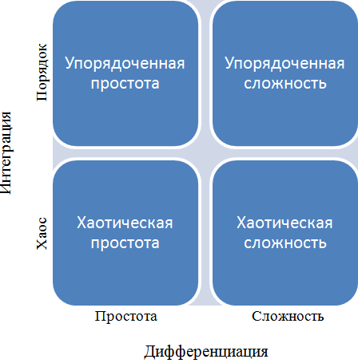
Рис. 13. Уровни дифференциации интеграции.
Центральным элементом развития выступает его отличие от роста. Развитие и рост – далеко не одно и то же, эти понятия даже необязательно сопутствуют друг другу. Рост происходит и одновременно с развитием, и без него, как и развитие может сопровождаться ростом, а может обойтись и без него. Кладбище может разрастаться, но о его развитии говорить не приходиться. С другой стороны, человек может продолжать успешно развиваться долгое время после того, как его рост остановится, и наоборот. Препятствия для роста системы находятся преимущественно в ее окружающей среде, но главные ограничения для развития системы скрываются все же внутри ее самой.
Препятствия для развития социальной системы можно рассматривать как неудовлетворительную работу любого из пяти аспектов. Дефицит, диспропорция в распределении и ненадежность какой-либо из пяти социальных функций – создания и распределения знаний, власти, богатства, ценностей и красоты – считается первичными препятствиями (первого порядка). Отчуждение, раскол общества, коррупция и терроризм относятся к социальным явлениям, получившим название вторичных препятствий (второго порядка) (рис. 14).
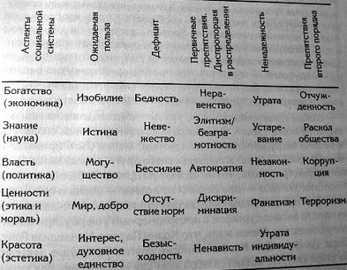
Рис. 14. Препятствия для развития.
Глава 5. Системная методология
Мир кажется нам безумно сложным и хаотичным только по одной причине: в попытке найти объяснение мы используем неадекватные концепции. Стоит нам понять какое-либо явление, и оно уже не кажется нам хаотичным и невероятно сложным. (В который раз мы сталкиваемся с важностью определений (языка) которыми мы пользуемся. Прим. автора блога)
Особенность системного мышления заключается в том, что в центре его внимания находится единое целое (рис. 15). Способность синтезировать разрозненные факты и выводы в единое целое намного важнее, нежели способность получить информацию об объекте с различных ракурсов.
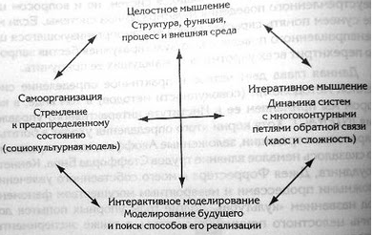
Рис. 15. Четыре основных положения системной методологии.
Увидеть целое можно только при одновременном понимании структуры, функции и процесса, которые вкупе с окружающей средой образуют исчерпывающий комплект взаимосвязанных переменных. Вместе все четыре аспекта объясняют или, по меньшей мере, дают возможность понять целое.
На более знакомой территории практики можно заметить, что классическая школа менеджмента с ее ориентацией на вход (то есть исходные условия, технологии, затраты) занимается вопросами структуры. Неоклассическая школа делает акцент на целевом управлении, то есть основное внимание уделяет функциям. А теория комплексного управления качеством (TQM) одержимая идеей тотального контроля, ставит во главу угла процесс. Каждое из этих направлений – анализ, синтез и процесс – внесло свой собственный и весьма существенный вклад в благородное дело получения информации и знаний. Но если бы мы взглянули на какое-либо явление сразу с трех ракурсов – структуры, функции и процесса, – то, без сомнения смогли бы добиться более полного понимания целого.
Взаимозависимые переменные образуют круговые отношения. Каждая переменная участвует в создании других и, в свою очередь, возникает в результате действия предшествующих переменных. Порядок их очередности не играет ни малейшей роли, поскольку ни одна из них не может существовать без других. Они должны функционировать одновременно. Недооценка значения этих взаимозависимостей равносильна попытке увидеть целое, закрыв глаза на самое главное. И поэтому целостный подход к их изучению требует понимания каждой переменной в отношении к другим, причем всех одновременно. В этом нелегком деле нам поможет процесс итеративного исследования (исследования методом последовательных приближений), суть которого заключается в многократном применении определенной итерации. Итерация, то есть последовательные приближения, – ключ к пониманию сложных явлений. Стивен Вольфрам обнаружил, что процесс многократного применения простых правил лежит в основе загадочной способности природы создавать сложные объекты без малейших усилий (рис. 16).
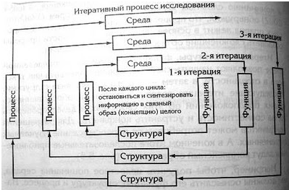
Рис. 16. Итеративный процесс исследования для понимания сложных явлений
Математические инструменты не справляются со своими задачами. Стивен Вольфрам делает весьма важное наблюдение. Сама по себе идея описания поведения на языке математических уравнений оправдывает себя лишь в случае элементарного, даже примитивного поведения. И почти неизбежно она оказывается несостоятельной, как только модель поведения несколько усложняется. Ведь существует множество заурядных явлений, о которых теоретическим наукам, похоже, сказать практически нечего. Трудность математического представления явлений возрастает экспоненциально по мере повышения их уровня сложности. Затем Вольфрам переходит к демонстрации того, как системы, которые оказались не по зубам традиционной математике, все же подчиняются элементарным правилам; как удивительно простым компьютерным программам, основанным на многократном повторении одной элементарной операции, удается уловить важнейшие закономерности сложных процессов. Несмотря на хаотичность поведения систем с многоконтурной нелинейной обратной связью, в этом хаосе присутствует порядок. Такие системы, похоже, склонны к определенным схемам поведения. С помощью итеративного мышления мы можем обнаружить эти схемы и распознать механизм второго порядка (аттрактор в действии), который и заставляет систему стремиться к определенному стереотипу поведения.
Создавать будущее, воздействуя на коллективную картину мира и корректируя в нужную сторону модель поведения, – вот в чем суть интерактивного моделирования.
Акофф: «Развитие – способность делать выбор; моделирование – средство для активации способности делать выбор и орудие целостного мышления».
Процесс моделирования с активным участием всех членов системы – наиболее эффективный способ внедрения желаемых изменений в схему поведения социальной системы. Этот оптимизм имеет под собой здравое основание в виде следующих положений:
- «Будущее не содержится в прошлом; многое еще предстоит написать»
- Лучшим способом изучения и понимания системы является ее реконструкция.
- Люди скорее примут ту идею, к разработке которой они приложили руку.
- Эффективность функционирования системы зависит, главным образом, от применяемой схемы работы. Чтобы добиться значительных скачкообразных улучшений, необходимо реконструировать эту схему.
- «Из неработающих частей можно создать работающее целое»
- Противоположные тенденции объединены отношением «и.., и…», а не «или…, или». Как обоюдный проигрыш, так и обоюдный выигрыш являются возможными сценариями.
Захватывающее представление о будущем вкупе с желанием поделиться им с другими представляет собой мощное орудие перемен.
Двумя отдельными продуктами интерактивного моделирования является формулировка проблем (описание беспорядка) и выработка решений (идеализация). Каждый из них делает этот занимательный процесс по-своему уникальным и нуждается в дальнейшем пояснении.
Отделение процесса формулировки проблемы от процесса выработки решения – уникальная особенность интерактивного моделирования. «Мы терпим неудачу чаще не потому, что не в состоянии решить возникшую проблему, а потому, что пытаемся решить не ту проблему». Нас долго учили тому, как решать проблемы, но никогда не учили тому, как их формулировать. Пожалуй, лучшим примером описания беспорядка можно считать «Капитал». Есть какая-то ирония в том, что основным вкладом Маркса было не предложенное им решение, а правильная формулировка проблемы.
Существует три традиционных способа определения проблемы:
- Формулировка проблемы, как отклонения от нормы. Минусы подхода: сложно определить норму в социокультурной системе; способ работает на существующий порядок вещей. И мы обычно так и поступаем, даже, невзирая на серьезные подозрения, что существующий порядок вещей, возможно, и является источником проблемы.
- «Списывание» на недостаток ресурсов (информации, денег, времени)
- Формулировка проблемы исходя из имеющихся в нашем распоряжении решений. Этот подход столь прочно укоренился в нашем образе действий, что мы даже просто не хотим заниматься каким-либо вопросом, готового ответа на который у нас нет. К сожалению, формулировка проблемы исходя из имеющихся решений и склонность к поиску универсальных решений, доказавших свою состоятельность на практике, порождает петлю обратной связи.
Методология интерактивного моделирования определяет проблему как беспорядок – то будущее состояние, которое уже прорисовывается на основе существующего направления развития. Беспорядок – это не отклонение от нормы и не прогноз, а, скорее, система раннего предупреждения, напоминающая игрокам о непредвиденных последствиях нынешнего поведения; преувеличение, цель которого – выявление критических аспектов, способных разрушить систему в будущем.
Глава 6 Формулировка проблемы
Беспорядок – это совокупность взаимосвязанных проблем, то будущее, черты которого заложены в нынешнем поведении. Все элементы беспорядка чрезвычайно связаны между собой. Невозможно коснуться одного, не затронув при этом остальных. Беспорядок – эмерджентное свойство, возникающее из-за взаимодействия всех частей системы, и чтобы его описать, необходимо понять сущность поведенческих особенностей этой системы. Беспорядок представляет собой естественное следствие существующего порядка вещей. Он основан на ложном представлении, будто все навсегда останется по-прежнему, отличается легкой приспособляемостью и знает секрет регенерации, если не бессмертия – именно эта черта и объясняет его такую упрямую неподатливость. Беспорядок нельзя описать как: (1) отклонение от нормы; (2) нехватку ресурсов, (3) неверное применение готового решения. Беспорядок должен выглядеть как результат прошлых успехов, а не следствие чьей-то ошибки или неудачи.
Пример. Два подхода к выбору места для супермаркета. Первый сценарий основан на стратегии поиска самого бойкого места независимо от суммы затрат. Высокая арендная плата за выгодное расположение магазина увеличивает сумму издержек, но, вопреки ожиданиям, снижает относительную стоимость аренды и рабочей силы за счет роста товарооборота. Это ведет к улучшению рентабельности, увеличению доли рынка и повышению темпом роста. Рост способствует изменению структуры затрат, что снижает издержки, высвобождая деньги для дальнейшего развития и поиска других выгодных мест. Возникает петля усиливающей обратной связи: деньги к деньгам. Второй сценарий основан на экономии на мелочах и расточительстве в значимом, то есть ограничении на аренде, что ведет к снижению товарооборота. Рентабельность снижается, структура издержек ухудшается, образуется петля усиливающей обратной связи: порочный круг.
Самыми осведомленными с характером проблемы оказывались работники организации, но в большинстве случаев им просто-напросто запрещалось обсуждать ее либо они не могли четко и полно сформулировать все недостатки, как это было возможно во время сознательного и целенаправленного описания беспорядка. Чего они действительно не знали, так это осведомлено ли само руководство о том бардаке, который творится вокруг. Как правило, открытое признание проблемы сопровождается вздохом облегчения и вызывает желание ее разрешить.
Глава 7. Моделирование архитектуры бизнеса
Глобальная рыночная экономика с ее все более резкими взлетами и падениями давным-давно позабыла о том, что такое стабильность. А для компаний это означает: хотите выжить и успешно конкурировать – не позволяйте себе ограничиваться одной единственной моделью или видом деятельности. Успех приносит способность к самообновлению, спонтанное создание структур и функций, наиболее соответствующих данному конкретному моменту. И здесь далеко не последнюю роль играет адекватная самооценка с учетом истории и опыта организации, благодаря которой можно было бы предотвратить лихорадочные метания из крайности в крайность и беспорядочный поиск новых продуктов или рынков – именно это за последние годы погубило огромное количество компаний.
Архитектура бизнеса – это общее описание системы. Мы исходим из посылки, что система была уничтожена под корень, но при этом все факторы внешней среды остались без изменений, а значит, разработчики получили возможность создать модель системы с нуля. Схема, представленная на рис. 17, в общих чертах излагает процесс моделирования архитектуры бизнеса.
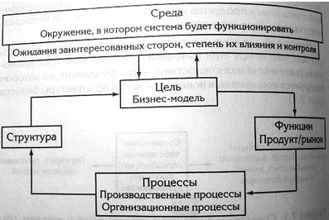
Рис. 17. Схема процесса моделирования
Цель. Если организация опирается на механистическую парадигму, то она является инструментом своего владельца. Следовательно, ее целью будет служение интересам хозяина. Критериями эффективности работы инструмента являются, разумеется, надежность и полезная отдача. Целью организации, работающей на основе биологической модели, станет выживание, а показателем эффективности – рост. Прибыль, как средство роста обретает дополнительную социальную ценность и смывает с себя клеймо позора, выжженное механистической эрой. Целью организации, исповедующей социокультурную модель, будет служение своим членам и внешней среде, стремление все выше и выше при все меньшем количестве затрачиваемых ресурсов.
Бизнес-структуру обычно определяют три аспекта: ноу-хау, или технология, которая трансформируется в осязаемую продукцию или услуги и поставляется через каналы сбыта целевым потребителям или рынкам. Архитектура бизнеса выявляет характер отношений между этими тремя аспектами – технологией (вход), продуктом (выход) и рынком (внешняя среда, дистрибуция). Интерактивная системная архитектура (многомерная структура) предлагает задействовать продукт, рынок и технологию одновременно. Если рассматривать эти три аспекта как взаимозависящие, исчезнет необходимость бесконечной реорганизации, когда изменения конкурентной среды заставляют компанию переносить акцент с одного компонента на другой (рис. 18).
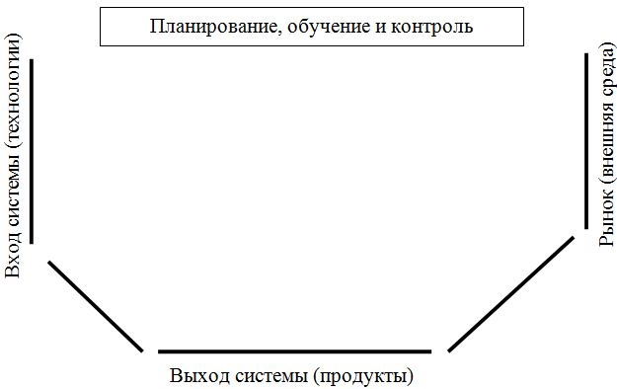
Рис. 18. Многомерная модульная схема.
Если в модуль разработки продукта включить еще и дистрибуторскую сеть и производственные мощности, требующие больших капиталовложений, то судьба главных подразделений организации окажется привязанной к единому продукту. Подразделению, ориентированному на конкретное оборудование и потому с прохладцей относящемуся к разработке любых продуктов, требующих другого оборудования, предстоит проходить вместе со своим продуктом тот же цикл роста, зрелости и упадка. В идеале выходная платформа должна быть реально самостоятельным хозяйственным подразделением с самой современной информацией о возможностях окружающей среды и своих внутренних способностях.
Основной проблемой матричных организаций является управление скрытыми, двусмысленными и противоречивыми отношениями между входными и выходными подразделениями. Решить это противоречие можно путем создания внутреннего рынка, на котором отношения между входным, выходным и рыночным модулями строятся по тому же принципу, что и отношения между поставщиком, производителем и дистрибутором.
Рассмотрим пример преобразования традиционной дивизиональной структуры (рис. 19) в многомерную структуру (рис. 20). Во втором случае показаны отношения создающие стоимость.
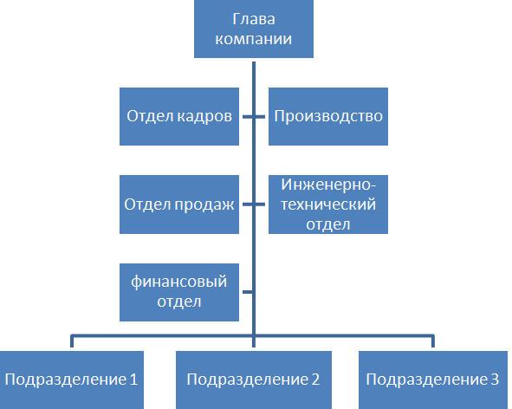
Рис. 19. Традиционная дивизиональная структура.
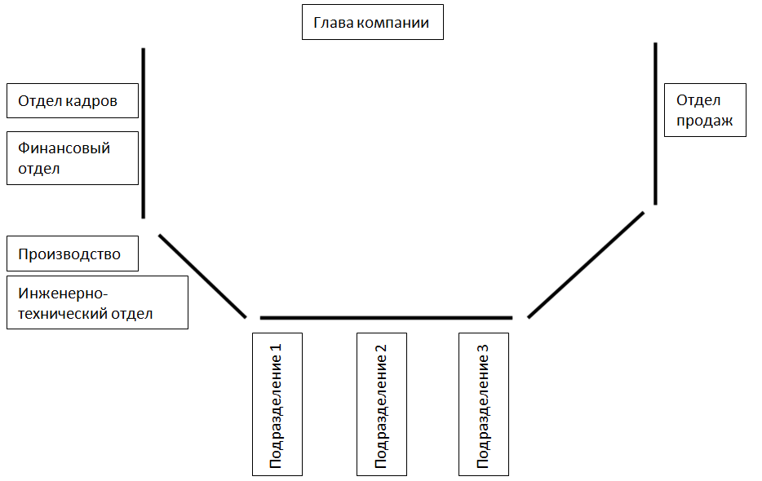
Рис. 20. Многомерное представление дивизиональной структуры. Отношение в цепи создания стоимости.
Несмотря на громкие заявления, матричную организацию не дает желаемого эффекта. Система «два босса» ведет к путанице в системе власти. Применение связки «начальник – подчиненный» в двух контекстах порождает не взаимодействие, а лишь разочарование и неудовлетворение. Для взаимодействия между равными единицами интерактивная парадигма предлагает два различных типа отношений: (1) начальник – подчиненный, (2) клиент – поставщик.
Организация – это система, в которой основные проблемы возникают из-за способа взаимодействия частей, а не из-за действия этих частей по отдельности.
Критерии эффективности показывают, что измеряется и зачем. Значимость и актуальность – главные вопросы при выборе критериев качества работы. Жизнеспособность компании – эмерджентное свойство, продукт взаимодействия между различными элементами. Она не поддается непосредственному измерению (то есть с помощью какого0либо из пяти чувств). Так что мы можем измерить только ее проявления. Наибольшей популярностью пользуется рост, хотя кто-то предпочитает EVA или что-то еще.
Поскольку нам сложно измерить эмерджентное свойство, мы решаем работать только с тем, что можно измерить точно. К сожалению, чем точнее мы измеряем неверные критерии, тем быстрее и увереннее мы катимся к краю пропасти. К несчастью, когда мерой эмерджентного свойства выбирают только одно проявление, это вводит в заблуждении и обходится слишком дорого. Если уж мы измеряем эмерджентное свойство через его проявления, делать это следует в нескольких аспектах.
Показатель эффективности представляет собой рабочее определение каждого параметра, то есть, как именно он будет измеряться.
При формулировке стратегических целей компании нужно помнить о том, что конкурентное преимущество – это динамичное и относительно понятие, которое меняется в зависимости от ситуации или категории потребителей. Разработка и развитие передовых знаний, которые могут применяться на практике в разных условиях, – это гораздо более мудрый и основательный подход к определению стратегии конкуренции. Для создания независимого от контекста, переносимого знания необходимо множество источников обучения и богатая практика его применения.
Системная методология опирается на другой тип планирования – интерактивный. Суть его в том, что будущее создают наши с вами действия и действия других участников за период времени между настоящим и будущим. Поэтому его задачей является моделирование желаемого будущего (идеализация) и изобретение или выбор способов его претворения в жизнь (реализация).
Резюме
- Интерактивное моделирование – это процесс претворения в жизнь самого прекрасного и изумительного образа будущего, какой только могут себе представить разработчики. Это модель системы следующего поколения, призванная заменить существующий порядок.
- Хотя мы и идеализируем будущее, речь все же не идет о научной фантастике: наша идеализированная система имеет целью самостоятельное функционирование в реальной среде. Мы не предсказываем будущее. У нашей идеальной модели будет достаточный запас маневренности, чтобы обучаться и адаптироваться к возможным изменениям среды.
- Модель производственных процессов зависит главным образом от технологии, а модель организационных процессов опирается на применяемую парадигму.
- Победа всегда доставляет удовольствие. Но чтобы побеждать, надо вести счет. А способ ведения счета во многом определяет ход игры.
- Реализация проекта – задача отнюдь не разовая. Последовательные приближения к идеальному состоянию представляют собой процесс развития, руководящий изменениями и направляющий их в нужное русло.
Главы 9–12 посвящены разбору нескольких проектов, в которых участвовал автор:
- Индейское племя
- Система здравоохранения
- Энергетический холдинг
- Гигант гостиничного бизнеса
- Корпорация по производству климатического оборудования

